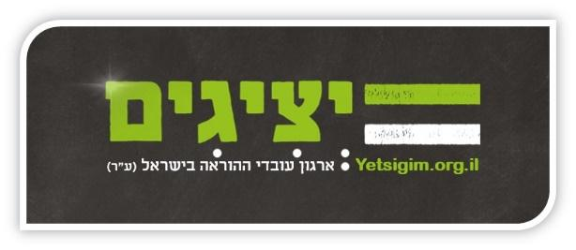

פרוטוקול ישיבת ועד מנהל 2.20

מישיבת הועד המנהל שנערכה ביום שבת 22.02.2020 בשעה 20:30 באמצעות שיחת וידאו מרובת משתתפים (ZOOM).

נוכחים: רחל, מיכל, שלומי, כפיר, הדס, מלכה
הודעה: הנוכחים, חברי הועד המנהל, קבלו הודעה מוקדמת מספקת על כינוס הישיבה וההחלטות העמודות להתקבל בה, ומכל מקום, ויתרו על קבלת הודעה פורמאלית בכתב ו/או כל הודעה מוקדמת.
על סדר היום של ישיבת הועד המנהל:

- דיון על הפגישה שהתקיימה במשרדי ארגון עובדים אחר לבדיקת ביום חמישי 20.02.20 ובה נכחו כפיר אלבז ומיכל קרמר בליווי של עו"ד גל גורודיסקי.

החלטות:

  - אושר פה אחד כי העניינים המשפטיים הפתוחים של אייל נמר, יציגים וחברי הועד המנהל ישארו תחת הטיפול של עו"ד גל גורודיסקי
  - אושר פה אחד כי ימומן ביטוח דירקטורים לחברי הועד המנהל דרך ארגון העובדים האחר.
  - אושר פה אחד להגיש בקשה להחזר הוצאות והשתתפות בישיבות לחברי הועד המנהל ע"י ארגון העובדים האחר.

______________________ ____________________
חבר/ת ועד חבר/ת ועד

